某元素的硝酸盐的相对分子质量为M，该元素的硫酸盐的相对分子质量为N，则该元素的化合价可能为（ ）
① 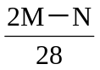；② 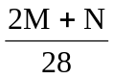；③ 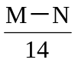 ；④ 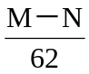
A. ①② B. ②③ C. ①③ D. ②④
解析：
同种元素的相对原子质量在不同的化合物中是相同的，根据这一原理列代数方程可解得化合价的数值。但必须注意元素的化合价可能是奇数也可能是偶数，有两种情况需讨论。
设该元素为R，相对原子质量为a，化合价为x。
当x为奇数时，化学式为R（NO₃）_{x}、R₂（SO₄）_{x}则：a＋62x＝M，2a＋96x＝N
解得：x＝
当x为偶数时，化学式为R（NO₃）_{x}，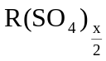则：a＋62x＝M，a＋48x＝N
解得：x＝。
答案：C

